Ngày soạn:28/09/2024
TUẦN 4

Tiết 7 : BIẾN ĐỔI ĐỘI HÌNH TỪ HÀNG DỌC THÀNH
MỘT HÀNG NGANG VÀ NGƯỢC LẠI. (Tiết 3)

- YÊU CẦU CẦN ĐẠT
1.Về năng lực:
1.1. Năng lực chung:
- Tự chủ và tự học: Tự xem trước khẩu lệnh, cách thực hiện biến đổi đội hình từ hai (ba, bốn…) hàng dọc thành một hàng ngang và ngược lại trong sách giáo khoa.
- Giao tiếp và hợp tác: Thông qua các hoạt động nhóm để thực hiện các động tác và trò chơi.
- NL giải quyết vấn đề và sáng tạo: Thông qua việc học tập tích cực, chủ động tiếp nhận kiến thức và tập luyện.
1.2. Năng lực đặc thù:
- NL chăm sóc SK: Biết thực hiện vệ sinh sân tập, thực hiện vệ sinh cá nhân để đảm bảo an toàn trong tập luyện.
- NL vận động cơ bản: Biết điều chỉnh trang phục để thoải mái và tự tin khi vận động, biết điều chỉnh chế độ dinh dưỡng đảm bảo cho cơ thể.
2. Về phẩm chất:
- Đoàn kết, nghiêm túc, tích cực trong tập luyện và hoạt động tập thể.
- Tích cực tham gia các trò chơi vận động, có trách nhiệm trong khi chơi trò chơi và hình thành thói quen tập luyện TDTT.
II. ĐỒ DÙNG DẠY HỌC
- Giáo viên chuẩn bị: Tranh ảnh động tác biến đổi đội hình từ một vòng tròn thành hai vòng tròn và ngược lại, trang phục thể thao, còi phục vụ trò chơi.
- Học sinh chuẩn bị: Giày thể thao, trang phục thể thao
III. CÁC HOẠT ĐỘNG DẠY HỌC CHỦ YẾU
Nội dung | LV Đ |  | Phương pháp, tổ chức và yêu cầu
 | TG | SL | Hoạt động GV | Hoạt động HS
I. Hoạt động mở đầu  1. Nhận lớp:  2. Khởi động:  - Chạy nhẹ nhàng 1 vòng quanh sân tập.  - Xoay các khớp cổ tay, cổ chân, vai, hông, gối,...  - Trò chơi: “Lần theo dấu chân”  II. HĐ hình thành kiến thức:  1. Biến đổi đội hình từ một (hai, ba, bốn...) hàng dọc thành một hàng ngang và ngược lại.  III. HĐ luyện tập:  Tập đồng loạt  Tập theo tổ nhóm  Thi đua giữa các tổ  Trò chơi: “Tập hợp đội hình”  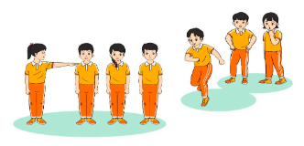  IV. HĐ vận dụng:  V. HĐ kết thúc:  - Thả lỏng cơ toàn thân.  - Củng cố hệ thống bài học  - Nhận xét và hướng dẫn tập luyện ở nhà. | 6-10’  3-5’  1-2’  5-7’  10-15’  3-5’  4-6’ | 1-2l  1-2l  2-3l  2-4l  2-4l  1l | - Nghe cán bộ lớp báo cáo.  - Hỏi về sức khỏe của Hs.  - Cô trò chúc nhau.  - Phổ biến nội dung, nhiệm vụ và yêu cầu giờ học.  - GV di chuyển và quan sát, chỉ dẫn cho HS thực hiện.  - GV tổ chức HS chơi trò chơi.  - Cho HS quan sát tranh  - GV làm hô kết hợp phân tích kĩ thuật động tác để các bạn HS chạy theo hướng dẫn  - GV quan sát, uốn nắm và sửa sai cho HS.  - Gv hô nhịp 1 lần và giao cán sự lớp hô.  - HS tập theo GV.  - GV quan sát, sửa sai cho HS.  - Yêu cầu Tổ trưởng cho các bạn luyện tập theo khu vực.  - GV quan sát, uốn nắn, sửa sai cho HS.  - GV tổ chức cho HS thi đua giữa các tổ.  -Tuyên dương tổ tập đều, đúng nhất.  - GV nêu tên trò chơi, phổ biến luật chơi, cách chơi.  - Cùng hs nhắc lại luật chơi và cách chơi.  - Cho HS chơi thử.  - Tổ chức cho Hs chơi.  - Yêu cầu HS quan sát tranh trong sách trả lời câu hỏi ?  - HS vận dụng để tập hợp, biến đổi đội hình khi sinh hoạt tập thể  - GV hướng dẫn.  - GV cùng hs hệ thống lại bài  - Nhận xét kết quả, ý thức, thái độ học của HS.  HS ôn lại bài và chuẩn bị bài sau. | - Cán sư tập trung lớp, điểm số, báo cáo sĩ số, tình hình lớp học cho Gv.  GV  * * * * * * * *  * * * * * * *  * * * * * * *  * * * * * * *  - Cán sự điều khiển lớp khởi động .  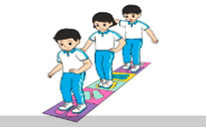  - HV lắng nghe, tiếp thu và ghi nhớ.  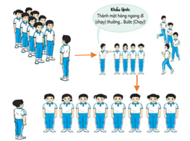  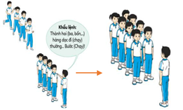  - Tập luyện theo sự hướng dẫn của GV.  GV  * * * * * * * *  * * * * * * *  * * * * * * *  - HS thay phiên nhau hô nhịp.  * * * * *  * * *  * *  * * GV * * * *  * * *  * * * * *  - Từng tổ lên thi đua - trình diễn  HS nhắc lại luật chơi, cách chơi.  - HS tiến hành chơi trò chơi dưới sự chỉ huy của GV.  - Chơi trò đúng luật, nhiệt tình, sôi nổi và an toàn.  - HS trả lời  - Lắng nghe GV hướng dẫn  - HS thực hiện thả lỏng  - HS cùng GV hệ thống lại bài  GV  * * * * * * * *  * * * * * * *  * * * * * * *
V. Điều chỉnh bổ sung:

Ngày soạn: 28/09/2024

Tiết 8 : DÀN HÀNG VÀ DỒN HÀNG THEO KHỐI
(Tiết 1)

I. YÊU CẦU CẦN ĐẠT
1.Về năng lực:
1.1. Năng lực chung:
- Tự chủ và tự học: Tự xem trước khẩu lệnh, cách thực hiện đội hình khối vuông và khối chữ nhật trong sách giáo khoa.
- Giao tiếp và hợp tác: Thông qua các hoạt động nhóm để thực hiện các động tác và trò chơi.
- NL giải quyết vấn đề và sáng tạo: Thông qua việc học tập tích cực, chủ động tiếp nhận kiến thức và tập luyện.
1.2. Năng lực đặc thù:
- NL chăm sóc SK: Biết thực hiện vệ sinh sân tập, thực hiện vệ sinh cá nhân để đảm bảo an toàn trong tập luyện.
- NL vận động cơ bản: Biết điều chỉnh trang phục để thoải mái và tự tin khi vận động, biết điều chỉnh chế độ dinh dưỡng đảm bảo cho cơ thể.
2. Về phẩm chất:
- Đoàn kết, nghiêm túc, tích cực trong tập luyện và hoạt động tập thể.
- Tích cực tham gia các trò chơi vận động, có trách nhiệm trong khi chơi trò chơi và hình thành thói quen tập luyện TDTT.
II. ĐỒ DÙNG DẠY HỌC
- Giáo viên chuẩn bị: Tranh ảnh động tác đội hình khối vuông và khối chữ nhật, trang phục thể thao, còi phục vụ trò chơi.
- Học sinh chuẩn bị: Giày thể thao, trang phục thể thao
III. CÁC HOẠT ĐỘNG DẠY HỌC CHỦ YẾU
Nội dung | LV Đ |  | Phương pháp, tổ chức và yêu cầu
 | TG | SL | Hoạt động GV | Hoạt động HS
I. Hoạt động mở đầu  1. Nhận lớp:  2. Khởi động:  - Chạy nhẹ nhàng 1 vòng quanh sân tập.  - Xoay các khớp cổ tay, cổ chân, vai, hông, gối,...  - Trò chơi “Bịt mắt bắt dê”.  II. HĐ hình thành kiến thức mới.  * Đội hình khối vuông và khối chữ nhật.  - Đội hình khối vuông:  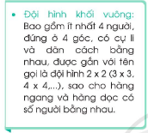  - Đội hình khối chữ nhật:  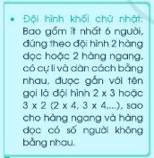  III. HĐ luyện tập:  Tập đồng loạt  Tập theo tổ nhóm  Thi đua giữa các tổ  Trò chơi: “Khối đoàn kết”  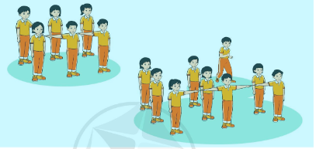  IV. HĐ vận dụng:  V. HĐ kết thúc:  - Thả lỏng cơ toàn thân.  - Củng cố hệ thống bài học  - Nhận xét và hướng dẫn tập luyện ở nhà. | 6-10’  3-5’  1-2’  5-7’  10-15’  3-5’  4-6’ | 1-2l  1-2l  2-3l  2-4l  2-4l  1l | - Nghe cán bộ lớp báo cáo.  - Hỏi về sức khỏe của HS.  - Cô trò chúc nhau.  - Phổ biến nội dung, nhiệm vụ và yêu cầu giờ học  - GV di chuyển và quan sát, chỉ dẫn cho HS thực hiện.  - GV tổ chức HS chơi trò chơi.  - Cho HS quan sát tranh  - GV làm hô kết hợp phân tích kĩ thuật động tác để các bạn HS chạy theo hướng dẫn  - GV quan sát, uốn nắm và sửa sai cho HS.  - GV hô nhịp 1 lần và giao cán sự lớp hô.  - HS tập theo GV.  - GV quan sát, sửa sai cho HS.  - Yêu cầu Tổ trưởng cho các bạn luyện tập theo khu vực.  - GV quan sát, uốn nắn, sửa sai cho HS.  - GV tổ chức cho HS thi đua giữa các tổ.  -Tuyên dương tổ tập đều, đúng nhất.  - GV nêu tên trò chơi, phổ biến luật chơi, cách chơi.  - Cùng hs nhắc lại luật chơi và cách chơi.  - Cho HS chơi thử.  - Tổ chức cho HS chơi.  - Yêu cầu HS quan sát tranh trong sách trả lời câu hỏi ?  - HS vận dụng để tập hợp, biến đổi đội hình khi sinh hoạt tập thể  - GV hướng dẫn.  - GV cùng hs hệ thống lại bài  - Nhận xét kết quả, ý thức, thái độ học của HS.  HS ôn lại bài và chuẩn bị bài sau. | - Cán sự tập trung lớp, điểm số, báo cáo sĩ số, tình hình lớp học cho Gv.  GV  * * * * * * * *  * * * * * * *  * * * * * * *  * * * * * * *  - Cán sự điều khiển lớp khởi động .  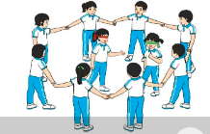  - Hs lắng nghe, tiếp thu và ghi nhớ.  - Tập luyện theo sự hướng dẫn của GV.  GV  * * * * * * * *  * * * * * * *  * * * * * * *  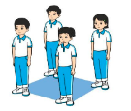  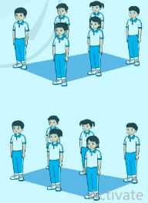  - Tập luyện theo sự hướng dẫn của GV.  GV  * * * * * * * *  * * * * * * *  * * * * * * *  - HS thay phiên nhau hô nhịp.  * * * * *  * * *  * *  * * GV * * * *  * * *  * * * * *  - Từng tổ lên thi đua - trình diễn  HS nhắc lại luật chơi, cách chơi.  - HS tiến hành chơi trò chơi dưới sự chỉ huy của GV.  - Chơi trò đúng luật, nhiệt tình, sôi nổi và an toàn.  - HS trả lời  - Lắng nghe GV hướng dẫn  - HS thực hiện thả lỏng  - HS cùng GV hệ thống lại bài  GV  * * * * * * * *  * * * * * * *  * * * * * * *
V. Điều chỉnh bổ sung:

